Dokumen Teknikal

1. ERD

1. DML

|  |  |  |
| --- | --- | --- |
| **Modul** | Category |  |
| **Controller** | CategoryController |  |
| **Model** | Category |  |
|  |  |  |
| **Function** | **Methode** | **Deskripsi** |
| getData | post | Ambil Kategori berdasarkan paramater id |
| delete | post | Untuk menghapus kategori berdasarkan paramater id |
| save | post | Untuk menambahkan atau mengupdate data kategori |
| getbyname | post | Untuk mecari data berdasarkan nama kategori |
|  |  |  |
|  |  |  |
| **Modul** | Product |  |
| **Controller** | ProductController |  |
| **Model** | Product |  |
|  |  |  |
| **Function** | **Methode** | **Deskripsi** |
| edit | get | Ambil product berdasarkan paramater id |
| delete | post | Untuk menghapus product berdasarkan paramater id |
| save | post | Untuk menambahkan atau mengupdate data produk |
| getTable | get | Untuk mengambil semua produk, berdasarkan limit |
|  |  |  |

1. Activity Diagram

Login

Input Kategori

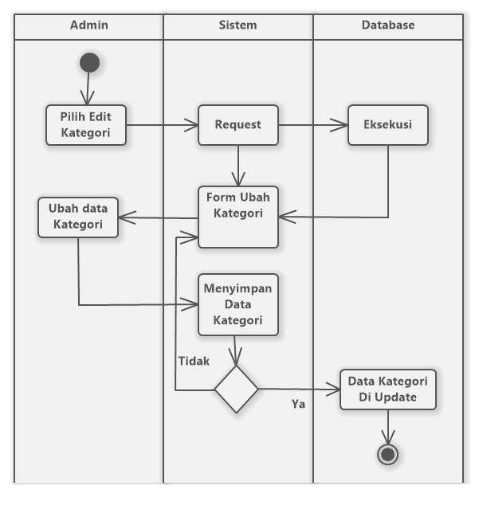

Ubah Kategori

Hapus Kategori

Input Produk

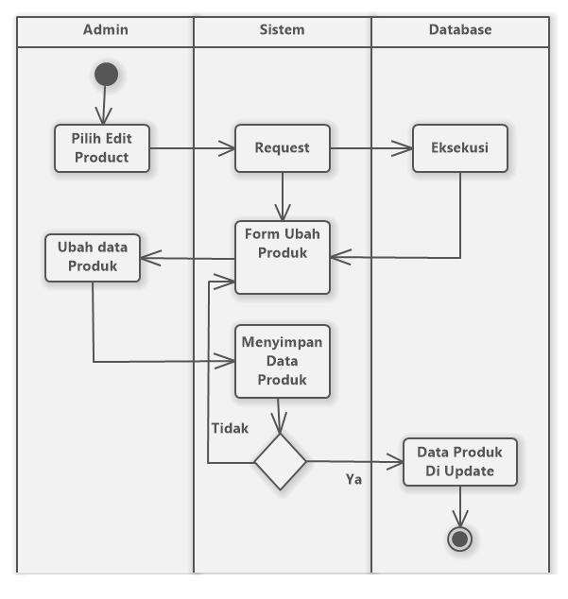

Ubah Produk

Hapus Produk

1. Use Case Diagram

